附件1：
湖南西雅国际大酒店位置及乘车路线图
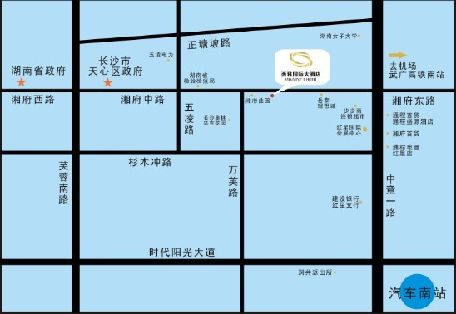
乘车路线：
——长沙火车站：乘坐107、17路到高升村南下车后，转乘805路、140路湘府线至湖南人才市场（西雅国际大酒店）下车。从火车站乘出租车前往酒店，费用约30元。
——长沙火车高铁南站：乘坐16路到高升村南下车后，转乘805路、140路湘府线至湖南人才市场（西雅国际大酒店）下车。从火车高铁南站乘出租车前往酒店，费用约20元。
——长沙机场：乘机场大巴（汽车南站方向）在汽车南站下车，往北步行直走，经过一个十字路口，前行50米，乘坐140路湘府线公交车到高升小区（3站）下，下车过马路对面即到酒店；从汽车南站乘出租车前往酒店，费用约10元。从长沙机场乘出租车直接前往酒店，费用约100元。
联系方式：长沙市雨花区湘府中路117号 湖南西雅国际大酒店
总 机： 0731—88278888

